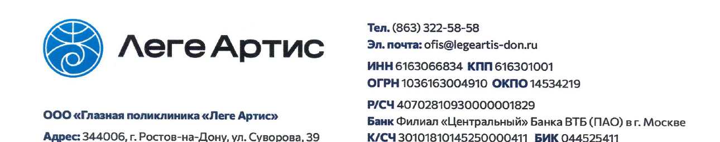
СВЕДЕНИЯ О ЛИЦЕНЗИИ НА МЕДИЦИНСКУЮ ДЕЯТЕЛЬНОСТЬ
Правовое основание: п. 16, подп. «а» п. 23 Правил № 659; сведения сверяются с Единым реестром лицензий Росздравнадзора.
Исполнитель: ООО «Глазная поликлиника «Леге Артис»
Регистрационный номер лицензии: Л041-01050-61/00335161
Дата предоставления лицензии: 15.10.2019
Лицензирующий орган: Министерство здравоохранения Ростовской области

Сведения о работах (услугах)
Перечень выполняемых (оказываемых) работ (услуг), составляющих медицинскую деятельность, размещается по актуальным сведениям Единого реестра лицензий Росздравнадзора.
Адреса осуществления медицинской деятельности: 344006, г. Ростов-на-Дону, ул. Суворова, 39; 346735, Ростовская область, Аксайский район, п. Верхнетемерницкий, ул. Обсерваторная, 84/26; 344010, г. Ростов-на-Дону, пр. Чехова, 55; 344069, г. Ростов-на-Дону, ул. Таганрогская, 133; 346407, Ростовская область, г. Новочеркасск, спуск Герцена, 11/1; 347900, Ростовская область, г. Таганрог, ул. Розы Люксембург, 66/45; 344049, г. Ростов-на-Дону, ул. Ткачева, 11

Ссылка для проверки лицензии
Единый реестр лицензий Росздравнадзора: https://www.roszdravnadzor.gov.ru/services/licenses

Примечание для ответственного сотрудника
• Не ограничиваться старым сканом лицензии: проверять актуальный статус и адреса в реестре.
• При изменении лицензии, адреса или перечня работ сведения на сайте обновить.

